Здоровое питание – здоровый ребенок
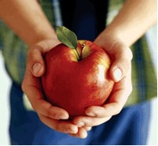
Здоровый ребенок в семье, пожалуй, самое важное для родителей. Но здоровье детей — это не товар, который можно купить в аптеке. И даже не знания об особенностях детского организма и детских болезней. Здоровье ребенка в первую очередь основывается на выдержке его родителей и желании понять ребенка. Доверие к мнению ребенка, к его инстинктам чрезвычайно важно, особенно в вопросах здорового питания. Как накормить ребенка так, чтобы учеба была не в тягость, а в радость, каким продуктам стоит отдавать особое предпочтение? Фактический рацион питания ребенка-школьника во многом зависит от того, какие навыки здорового питания мы, родители, успели привить своим детям. Ведь именно в школьном возрасте начинается повальное увлечение детей «фаст-фудом», а у девочек-старшеклассниц — еще и нездоровыми диетами для снижения веса. Поэтому в преддверии школьного сезона позвольте дать общие рекомендации по рациональному питанию детей школьного возраста.

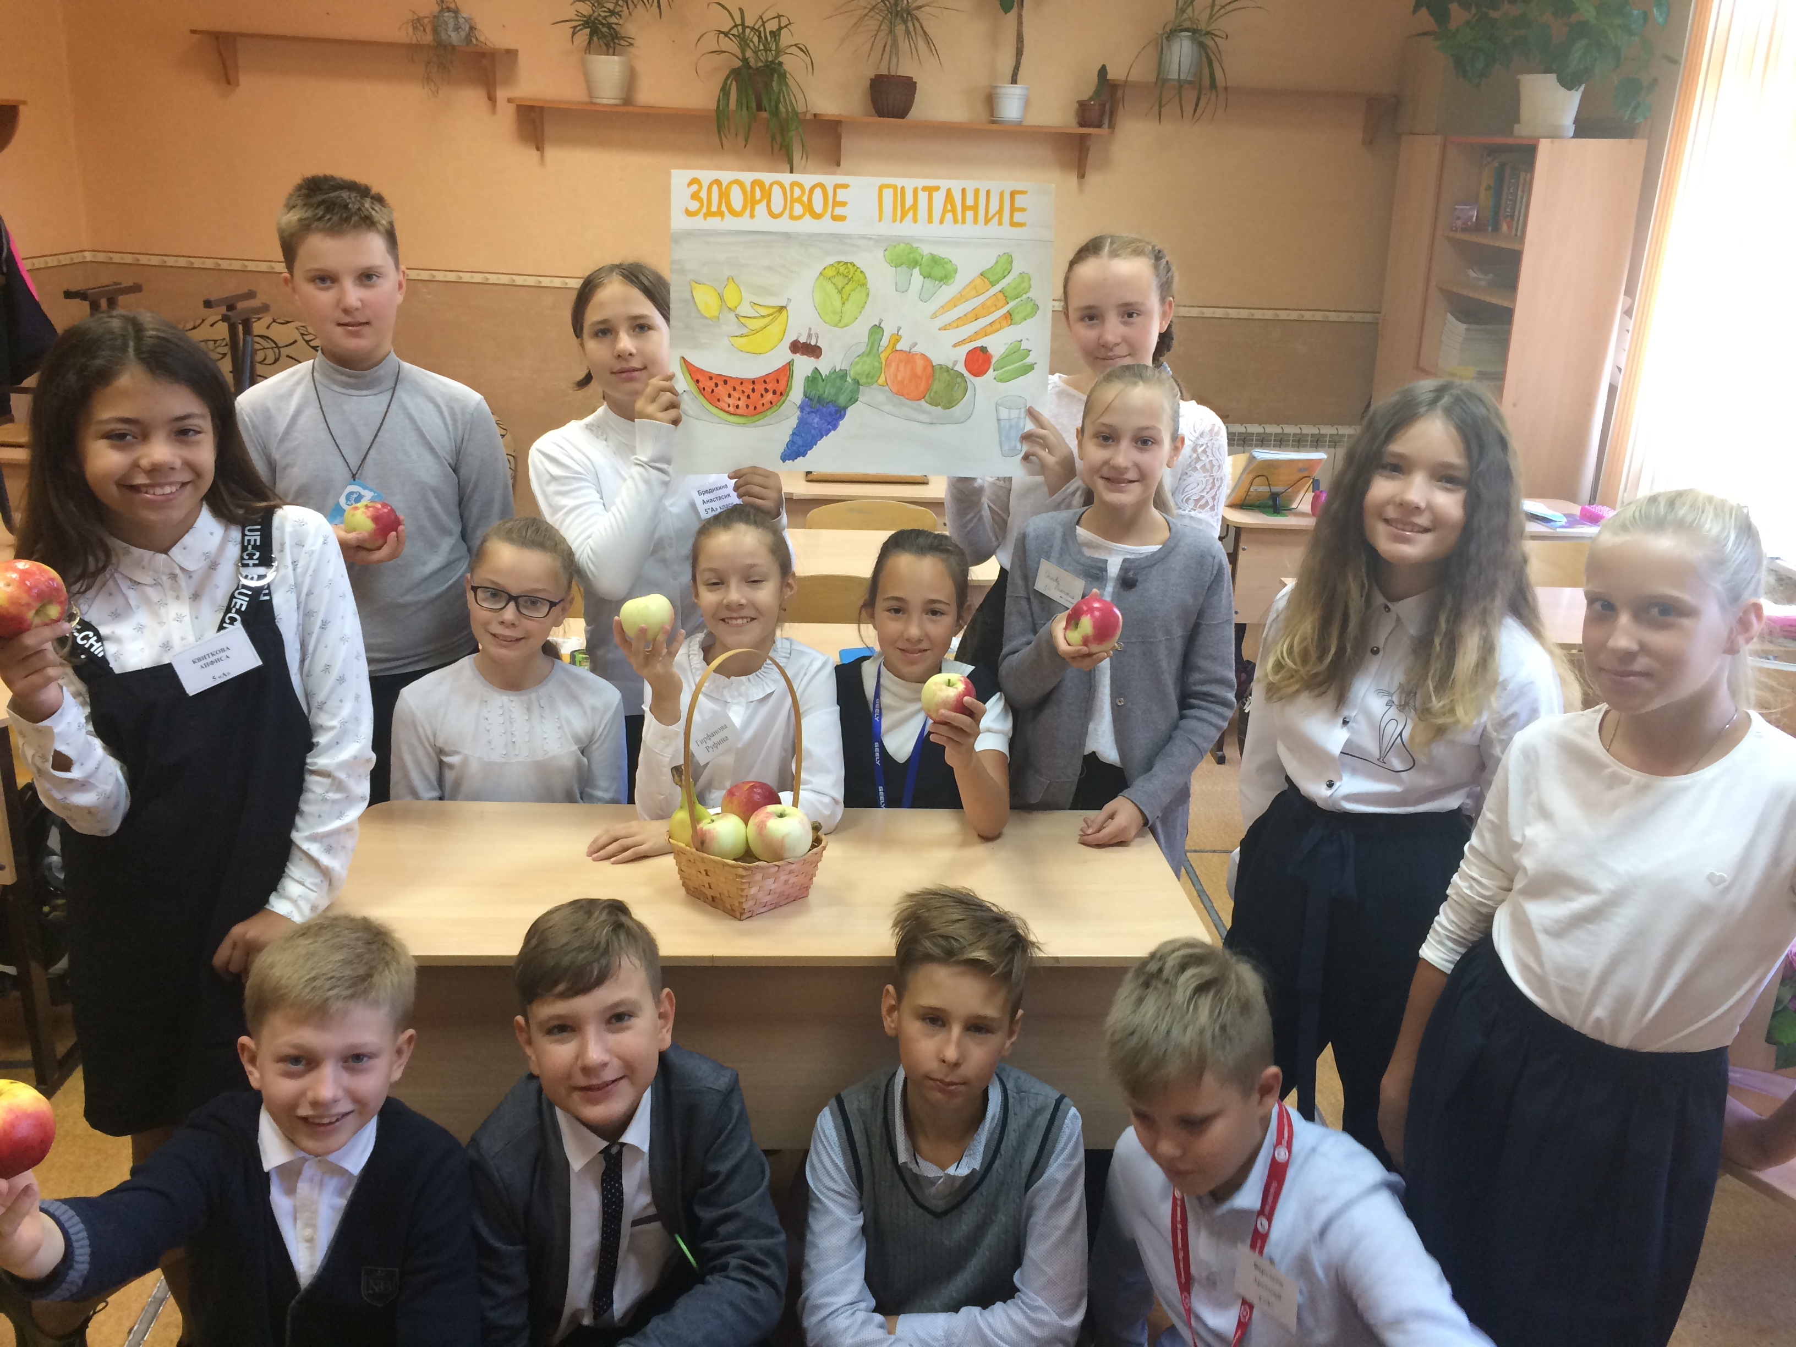

В вопросах здоровья собственного чада родители в основном должны рассчитывать не на участкового врача-педиатра, а в первую очередь на свое собственное терпение. В детском возрасте организм человека еще не полностью адаптировался к жизненным условиям окружающей среды, поэтому здоровье детей более подвержено влиянию неблагоприятных внешних факторов. Одним из краеугольных камней благополучного развития ребенка является здоровое питание малыша. Питание может помочь предупредить возникновение болезни или же наоборот ускорить ее появление. Поэтому в вопросах питания ребенка родители должны проявить максимум внимательности и настороженности.
На что же стоит обратить внимание родителям, чтобы питание ребенка было правильным?
Физиологические потребности детей школьного возраста в энергии и основных пищевых веществах.

Возраст детей | Средняя потребность детей в энергии, ккал/сутки |  | Рекомендуемая величина потребления  белка, г/сутки |  | Рекомендуемая величина потребления жиров, г/сутки |  |  | Рекомендуемая  величина  потребления  углеводов,  г/сутки
 |  |  |  |  | общее количество | в том числе животного |  | Рекомендуемая  величина  потребления  углеводов,  г/сутки
6 лет (школьники) | 1900-2000 |  | 66-75 |  | 43-49 (65%) | 63-71 |  | 256-280
7-10 лет | 2100-2300 |  | 74-87 |  | 44-52 (60%) | 70-82 |  | 284-322
11-13 лет (мальчики) | 2400-2700 |  | 84-102 |  | 51-61 (60%) | 80-96 |  | 324-378
11-13 лет (девочки) | 2300-2500 |  | 81-94 |  | 49-56 (60%) | 77-89 |  | 311-350
14-17 лет (юноши) | 2800-3000 |  | 98-113 |  | 59-68 (60%) | 93-107 |  | 378-420
14-17 лет (девушки) | 2400-2600 |  | 84-98 |  | 50-59 (60%) | 80-92 |  | 339-384

В режиме младшего школьника должно сохраняться 5-разовое питание. Старшеклассники могут переходить уже на 4х-разовый прием пищи. Важно, чтобы ребенок не отказывался от обязательного горячего завтрака в школе, который должен проводиться после 2-го или 3-го урока.
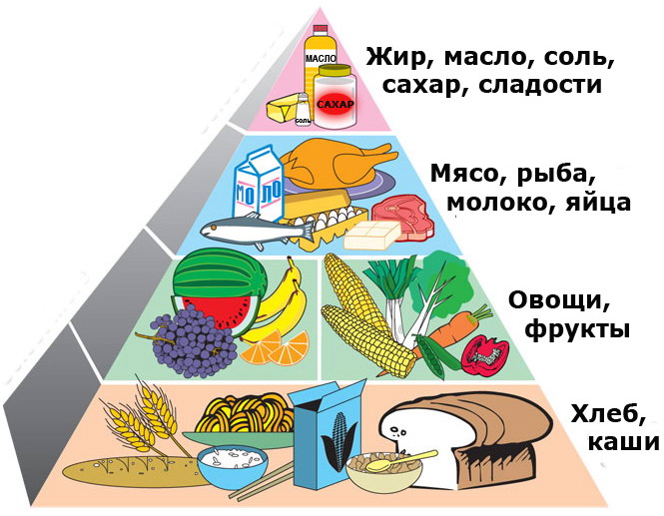
Сразу расставим все точки над "i". Что главное в питании ребенка? Продукты должны быть качественными. Это не значит - дорогими. Это значит - как можно более натуральными. Большинство из нас живет в городах, но даже в городе можно постараться приблизить питание ребенка к природному. Например, поискать натуральное молоко, яйца, чаще использовать овощи и фрукты с дачи. Все понятно, что должно происходить с этими качественными продуктами. Они должны быть съедены вашим ребенком с удовольствием и с благодарностью. А если он не хочет есть, если вы услышали: "Не хочу!", что делать? Не стоит заставлять ребенка принимать конкретный вид пищи, так как если его пищевые предпочтения еще не извращены, он сам чувствует, какие продукты ему необходимы. Поэтому правильнее будет поинтересоваться у него, что бы он хотел съесть. Намеренное принуждение ребенка, приведет к обратной реакции и может сформировать у него психологические барьеры. Если же он в какой-то день не испытывает сильного аппетита, то тоже не следует паниковать. Значит, в этот день его организм требует разгрузки. А чрезмерное насильственное кормление никак нельзя считать здоровым питанием, так как оно противоречит внутренним позывам организма, его природе. Больше доверяйте ребенку. Старайтесь наблюдать за его выбором и понять, что больше ему требуется. Природа малыша очень чувствительна и обладает сильными инстинктами, поэтому в большинстве случаев он сам сможет найти путь к здоровому питанию. Разумеется, данный принцип относится только к простой пище. Здравомыслие подскажет вам, что не может быть у организма потребности в ежедневном поглощении только сосисок, кексов и колы. А вот овощи, фрукты, простые отварные мясо или рыба, приготовленные без особых изысков, простая несладкая каша, поедаемая в огромных количествах, - это именно потребность организма. Когда потребность ребенка удовлетворится, он, может быть, даже забудет, что на свете существует так обожаемая им сегодня гречневая каша или морковка. А пока - пусть ест. Или пусть не ест, или ест чисто символически. В конце концов, вам никогда не приходило в голову, что у любого взрослого человека есть неотъемлемое право никогда не употреблять в пищу, например, жареный лук или плоды киви? Так почему ребенка мы пытаемся лишить права не любить какие-то продукты?
В современной диетологии существует много разных школ. Пусть каждый придерживается той системы питания, которая ему ближе и роднее или просто удобнее. Но помимо прав у родителей есть обязанности, и основная их обязанность - вырастить своих детей здоровыми. В области здорового питания, на наш взгляд, выше всех и дольше всех держат планку натуропаты. Их система применяется уже более ста лет. Не вдаваясь в подробности, которые можно прочитать в книгах Шелтона, Брэгга, Литвиной, Шаталовой и других известных авторов (эти книги свободно лежит сейчас на прилавках), остановимся на главном. А главное в их системе следующее: белки и углеводы перевариваются в разных отделах желудочно-кишечного тракта, и поэтому поступать в организм они должны порознь, с интервалом в несколько часов. Углеводистая пища переваривается в кишечнике, в его щелочной среде. А белковая - в желудке, где ее расщепляет кислота, то есть желудочный сок. Если вы дадите детке картошку с мясом, то не усвоится толком ни то ни другое. Результат: мы потратили силы, время, деньги, любовь, чтобы ребенка напитать получше, а у него в организме - неусвоенная пища. Вместо пользы вред! А ведь как просто этого избежать! Дайте малышу на обед эту самую картошку с овощами, а кусок мяса приготовьте на ужин, и тоже с овощами, и вот все усвоено, продукт пошел впрок. То же самое относится к хлебу с колбасой, макаронам с мясной подливкой, утке с кашей, курице с картошкой, рыбе с пюре... Список можно продолжать. Натуропаты доказали, что, всего лишь съедая раздельно, с интервалом в несколько часов, белки и углеводы, можно даже вылечивать болезни. Белки - это любые мясо, рыба, птица. Углеводы - это каши, картошка, макароны, хлеб. Они несовместимы друг с другом. Зато и те и другие отлично совместимы с сырыми овощами, каковые и должны начинать и сопровождать каждую трапезу, составляя не менее 60% дневного рациона. Вспомните, об этом говорит классическая диетология. Просто, вкусно, полезно и для нежного детского организма необременительно! Тело человека в основном состоит из воды, это знают все. Воды в нас более 90%. Значит, главный продукт питания - вода. Особенно важна она для детей. Давайте подумаем, какой должна быть вода, чтобы приносить пользу нашим деткам? Прежде всего, основное и непреложное, - вода должна быть чистой.

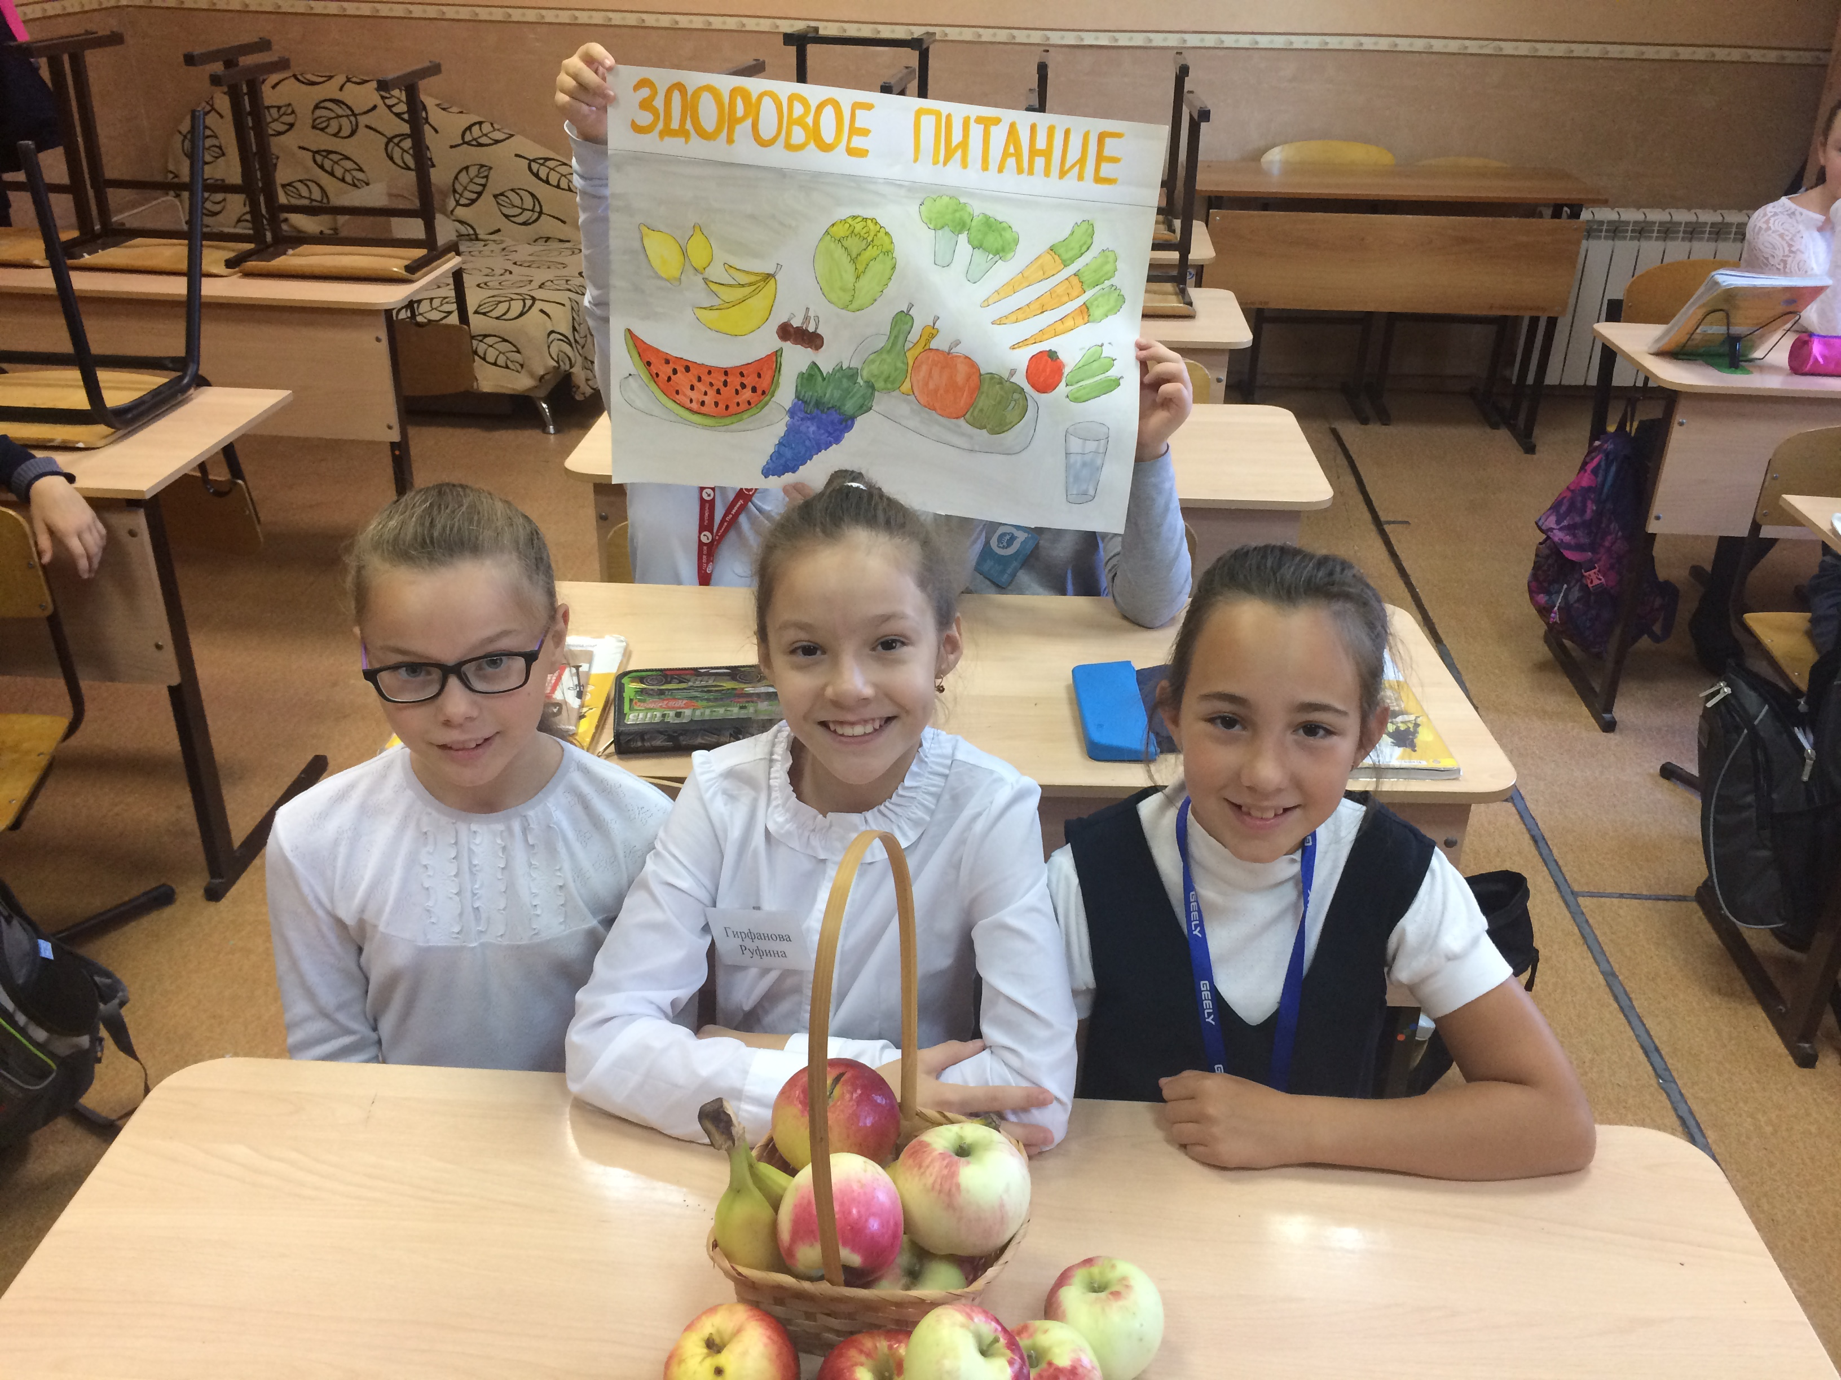

Самое лучшее, самое полезное, самое вкусное - сок! Стакан сока с утра, натощак - и ребенок здоров и весел, его организм насыщен полезнейшими веществами в наиболее усвояемой форме. Только сок - не покупной и даже не консервированный дома. Это продукты чаще всего бесполезные. Не покупайте ребенку картонные коробки и стеклянные банки-бутылки с "соками" и «нектарами». Каждое утро поите ребенка свежеотжатым соком! Морковным, яблочным, любым фруктовым, любым овощным, в любых сочетаниях! Экспериментируйте вместе с ним - что вкуснее? Одно условие - никогда не подслащивайте и не подсаливайте сок, этим вы сведете на нет всю пользу. Чтобы сделать овощной сок вкуснее, можно нарезать в него укроп, петрушку, кинуть давленый чеснок, каплю тертого хрена, чуть-чуть добавить лимонного или клюквенного сока. Фруктовые соки настолько вкусны, что их улучшать не придет в голову. Просто внимательно следите за качеством исходного сырья. Пусть морковка будет вкусной, сочной, пусть яблоки будут сладкие и ароматные - тогда и сок будет вкусным. Имейте в виду, что морковный сок сочетается по вкусу со всеми другими: и овощными и фруктовыми.
Свежеотжатыми соками вылечивают многие болезни, настолько мощный заряд здоровья несут они в себе. Не ленитесь почистить морковку, нарезать яблочко - польза для здоровья ребенка будет огромная. Необходимое условие: выжатый сок должен быть выпит в течение 10 минут. Хранить его нельзя. Не допил ребенок - допейте сами.
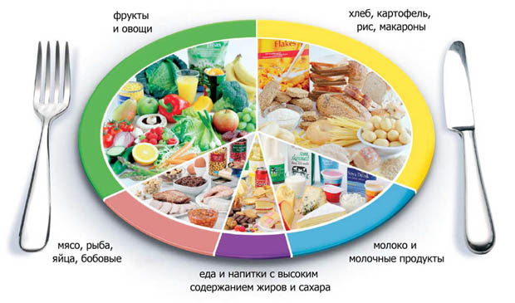
Однозначно и навсегда - никаких спрайтов. Знаете ли вы лучший способ сделать "вареные" джинсы? Прокипятить их в "Спрайте". А лучший способ растворить накипь на спирали электрочайника - прокипятить в нем "Пепси". И вы готовы эти химические реактивы заливать в свое чадо? Равно как и "сок", "морс" и прочие растворы, случайно пролив которые вы обеспечите себе на линолеуме несмываемые пятна? Травить или не травить своего ребенка - выбор за вами.
Покупные соки - вещь менее очевидная. Давайте разберемся. Если на упаковке написано: "Без добавления сахара и консервантов" - это явный плюс. Смотрим дальше. Наилучший вариант: "приготовлено из свежеотжатого сока". Но это редкость. Чаще мы увидим "приготовлено из концентрированного сока". Если кроме концентрата ничего не добавлено, мы должны отдавать себе отчет в том, что продукт этот вполне безопасен, но и бесполезен. Так что будем реалистами. Если в зоопарке или по пути из театра ребенок захотел пить, мы можем купить или воду в бутылке, или такой вот сок. Причем чем младше ребенок, тем строже запрет на любые добавки. Лучше всего детям до пяти лет вообще не давать покупных соков. Берите питье с собой, выходя из дому с малышом, и никаких проблем! Пусть наши дети выбирают не "Пепси", а здоровье. Не приучайте ребенка к лимонадам, пока он маленький, и вполне вероятно, что он не пристрастится к ним, когда подрастет. Также следует ограничивать пристрастия ребенка к сладкому. Тем более не следует воспитывать его, используя какие-то вкусовые предпочтения малыша. Изобилие сладких продуктов в рационе малыша может вызвать усиленное брожение пищи в пищеварительном тракте и пагубно отразится на здоровье ребенка. Чрезмерное брожение может вторично способствовать появлению воспаления миндалин, поносов, запоров, гастритов и аллергий.
Здоровье детей также зависит от режима питания. Аппетит приходит тогда, когда ребенок успел побегать, наигрался. В это время в пищеварительной системе начинается подготовка к приему пищи: активизируются желудочные ферменты, «запускается» моторика кишечника. Вид еды и ее запах должны способствовать появлению аппетита. Необходимо уделять внимание культуре приема пищи, окружающей обстановке. Поэтому в этом вопросе родители должны сами подумать, как лучше организовать прием пищи в каждом конкретном случае, так как здоровое питание ребенка требует индивидуального подхода.

Примерное меню школьника младшего возраста может выглядеть примерно так:
1-й завтрак: каша (овощное блюдо); кофе (чай, молоко).
2-й завтрак: яичное (творожное) блюдо; кофе (чай, молоко).
Обед: салат; первое блюдо; блюдо из мяса (птицы, рыбы); гарнир; напиток.
В качестве первого блюда ребенку-школьнику можно приготовить бульоны (куриный, мясной, рыбный); супы на этих бульонах, заправленные овощами, крупами, клецками, галушками; вегетарианские супы; супы молочные, фруктовые. Вторым блюдом могут быть котлеты, биточки, тефтели, различные тушеные овощи с мясом, рыбой, птицей, всевозможные запеканки, запеченная рыба, птица, тушеное мясо, азу, гуляш, бефстроганов .
Полдник: кефир (молоко); печенье или хлебцы из цельных злаков; свежие фрукты.
Ужин: овощное (творожное) блюдо или каша; молоко (кефир).
При построении рациона питания детей необходимо следить за правильным распределением продуктов в течение суток. Богатые белком продукты, особенно в сочетании с жиром, дольше задерживаются в желудке и требуют для переваривания значительно большего количества пищеварительных соков. Кроме того, мясные продукты богаты экстрактивными азотистыми веществами, которые возбуждают центральную нервную систему и такой ужин может приводить к беспокойному сну ребенка, или вообще, к бессоннице. Поэтому блюда из мяса, рыбы, яиц надо использовать в первую половину дня, а молочно-растительные блюда, которые перевариваются значительно легче, – на ужин, так как ночью во время сна процессы пищеварения замедляются.

Классный час в 5 «А» классе
Классный руководитель: Ефременко Т.А.

